การติดตั้งโปรแกรม XAMPP for Linux

โปรแกรม XAMPP คืออะไร เป็นโปรแกรม Free Ware ที่รวบรวม Tool ต่างๆที่เกี่ยว การทำ Web Server ไม่ว่าจะเป็น Apache, MySQL, PHP, FTP ซึ่งโปรแกรมเหล่านี้เป็นชุดเครื่องมือที่ใช้ในการบริหารจัดการ Web Server ซึ่งจะเป็น Software ที่เป็น Open Source ทำให้สามารถใช้งานได้อย่างถูกกฎหมาย ซึ่งจะมีการติดตั้งโปรแกรม XAMPP ตามขั้นตอนต่อไปนี้

วิธีการติดตั้ง XAMPP บน Linux

1. Download โปรแกรม XAMPP ที่เป็น Free Ware ได้ที่เว็บไซต์

|  |
| --- |
| http://nchc.dl.sourceforge.net/sourceforge/xampp/xampp-linux-1.6.7.tar.gz |

1. ใช้โปรแกรม Putty Connect เข้าไปที่ Server ที่ต้องการติดตั้งโปรแกรม ตัวอย่าง 10.11.40.127 ดังรูปประกอบที่ 1 จากนั้นกดปุ่ม  เพื่อ Connect เข้าไปยังระบบ

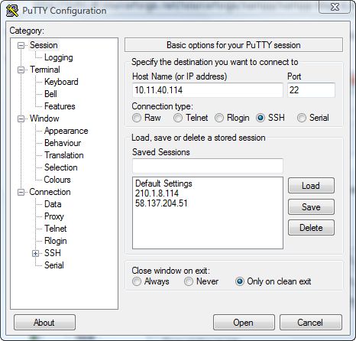

รูปประกอบที่ 1 แสดงหน้าจอการ Connect เข้าระบบ

1. จากนั้นโปรแกรมได้เชื่อมต่อไปที่ Server ให้ป้อนข้อมูล Username / Password ตามเครื่อง Server ที่ต้องการ ดังรูปประกอบที่ 2

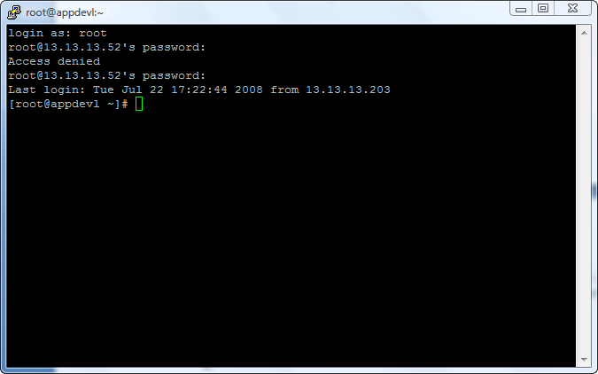

รูปประกอบที่ 2 แสดงหน้าจอการ Login เข้าระบบ

|  |
| --- |
| wget http://nchc.dl.sourceforge.net/sourceforge/xampp/xampp-linux-1.6.7.tar.gz |

1. ใช้คำสั่ง wget เพื่อ Download โปรแกรมผ่านทาง Command Line ลงมาที่เครื่อง โดยมีรูปแบบคำสั่งดังนี้

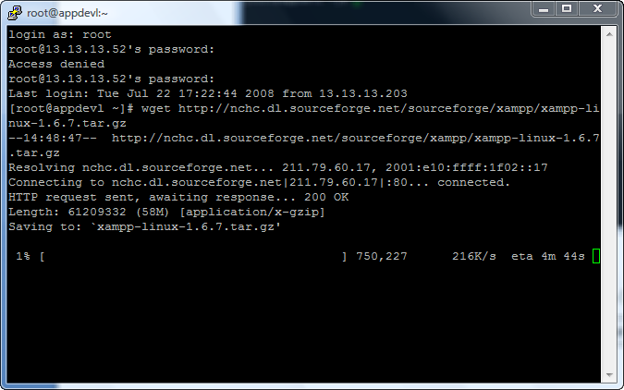

รูปประกอบที่ 3 แสดงหน้าจอการ Load File ด้วยคำสั่ง wget

|  |
| --- |
| tar -xvfz xampp-linux-1.6.7.tar.gz -C /opt |

1. จากนั้นใช้คำสั่ง tar เพื่อคลายไฟล์ที่ บีบอัดมาในรูปแบบของ tar.gz โดยมีรูปแบบคำสั่งดังนี้

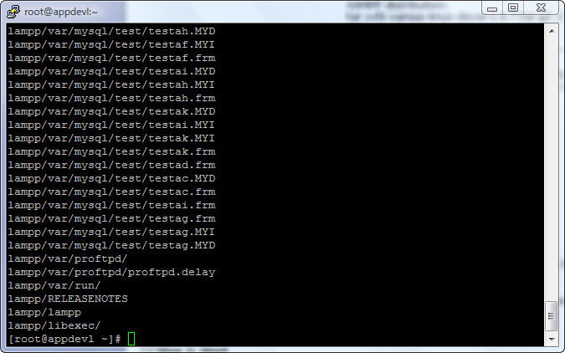

รูปประกอบที่ 4 แสดงหน้าจอการติดตั้งโปรแกรม XAMPP

เมื่อติดตั้งโปรแกรมรีบร้อยแล้วตัวโปรแกรม XAMPP มีรายละเอียดดังนี้

|  |  |
| --- | --- |
| **Path** | **คำอธิบายรายละเอียด** |
| /opt/lampp/bin/ | The XAMPP commands home |
| /opt/lampp/bin/mysql | calls for example the MySQL monitor |
| /opt/lampp/htdocs/ | The Apache DocumentRoot directory |
| /opt/lampp/etc/httpd.conf | The Apache configuration file |
| /opt/lampp/etc/my.cnf | The MySQL configuration file |
| /opt/lampp/etc/php.ini | The PHP configuration file |
| /opt/lampp/etc/proftpd.conf | The ProFTPD configuration file |
| /opt/lampp/phpmyadmin/config.inc.php | The phpMyAdmin configuration file |

รายละเอียดการใช้งานโปรแกรม XAMPP

* วิธีการ Start XAMPP คำสั่งนี้จะต้องทำให้ Path /opt/lampp

คำสั่ง ./lampp start

* วิธีการ Stop XAMPP คำสั่งนี้จะต้องทำให้ Path /opt/lampp

คำสั่ง ./lampp stop

การติดตั้ง Web Application

ในการติดตั้ง Web Application โปรแกรมจะอยู่ในแผ่น CD ซึ่งจะแบ่งออกได้ดังนี้ ดังรูปประกอบที่ 5

1. Source Code เป็นโปรแกรม Web Application ของระบบงานฐานข้อมูลกฎหมาย
2. Database Script เป็นไฟล์โครงสร้างฐานข้อมูลของระบบงานฐานข้อมูลกฎหมาย ภายในประกอบด้วย
   * lawdb_ข้อมูลพื้นฐาน.sql เป็นข้อมูลพื้นฐานของระบบฐานข้อมูลกฎหมาย
   * lawdb_โครงสร้าง.sql เป็นโครงสร้างของฐานข้อมูลระบบงานฐานข้อมูลกฎหมาย

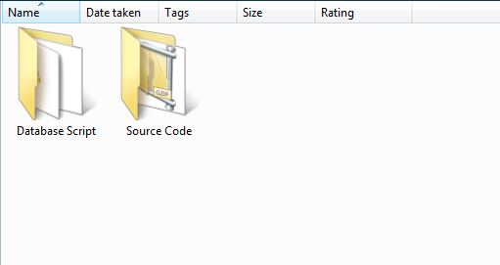

รูปประกอบที่ 5 แสดงรายละเอียดข้อมูลใน CD

วิธีการติดตั้งระบบงานฐานข้อมูลกฎหมาย

1. ให้เปิดโปรแกรม Internet Explorer Browser แล้วพิมพ์ URL : <http://law.m-society.go.th/phpmyadmin> เพิ่มสร้างฐานข้อมูล

รหัสการเข้าฐานข้อมูลคือ

Username : lawdb

Password : lawpwd

1. ให้สร้างฐานข้อมูลใหม่ดังรายละเอียดต่อไปนี้ ดังรูปประกอบที่ 6

* MySQL connection collation เลือกเป็น tis620_thai_ci
* ฐานข้อมูลให้กรอกเป็นชื่อ lawdb
* เลือกชนิดของฐานข้อมูลเป็น tis620_thai_ci

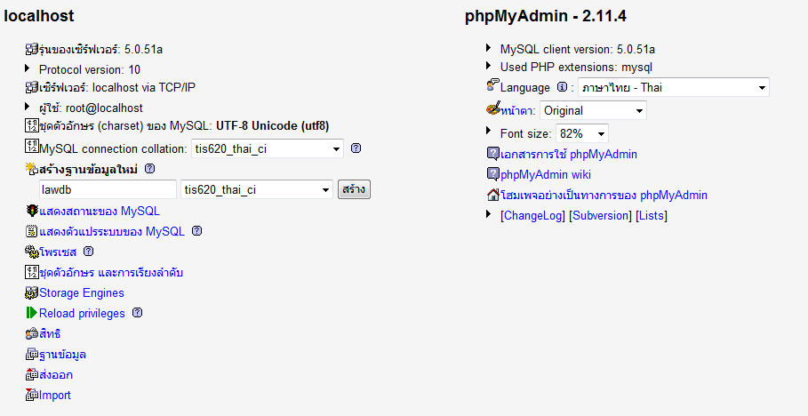

รูปประกอบที่ 6 แสดงหน้าจอการสร้างฐานข้อมูลโดยใช้ Phpmyadmin

1. จากนั้นให้เลือกชื่อฐานข้อมูล lawdb จากเมนูด้านซ้ายจะได้ดังรูปประกอบที่ 7 ซึ่งข้อมูลของ lawdb จากไม่พบ Table ใดๆในฐานข้อมูล

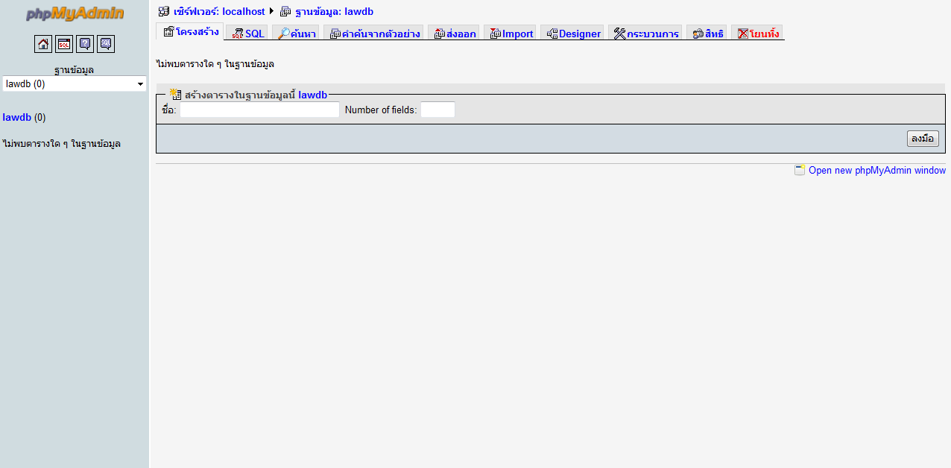

รูปประกอบที่ 7 แสดงรายละเอียดของฐานข้อมูล lawdb

1. ให้เลือกที่เมนู Import เพื่อนำเข้าฐานข้อมูลแบบโครงสร้าง ดังรูปประกอบที่ 8 โดยมีรายละเอียดดังนี้

* File To Import ให้เลือกไฟล์ชื่อ lawdb_โครงสร้างฐานข้อมูล จากแผ่น CD
* ชุดอักขระการนำเข้า ให้เลือกเป็น utf8

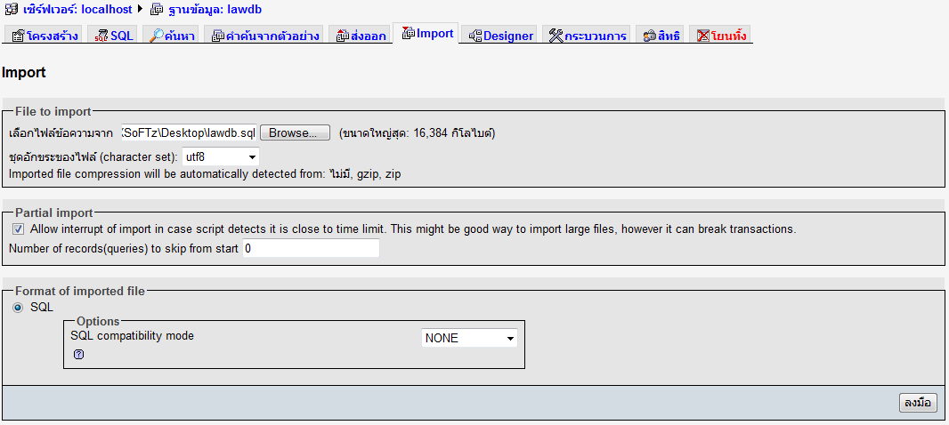

รูปประกอบที่ 8 แสดงรายละเอียดวิธีการ Import โครงสร้างฐานข้อมูล

เมื่อเลือกข้อมูลเรียบร้อยให้กดปุ่ม ลงมือ เพื่อนำโครงสร้างฐานข้อมูลเข้าระบบจากนั้น ระบบจะแสดงผลออกมาดังรูปประกอบที่ 9

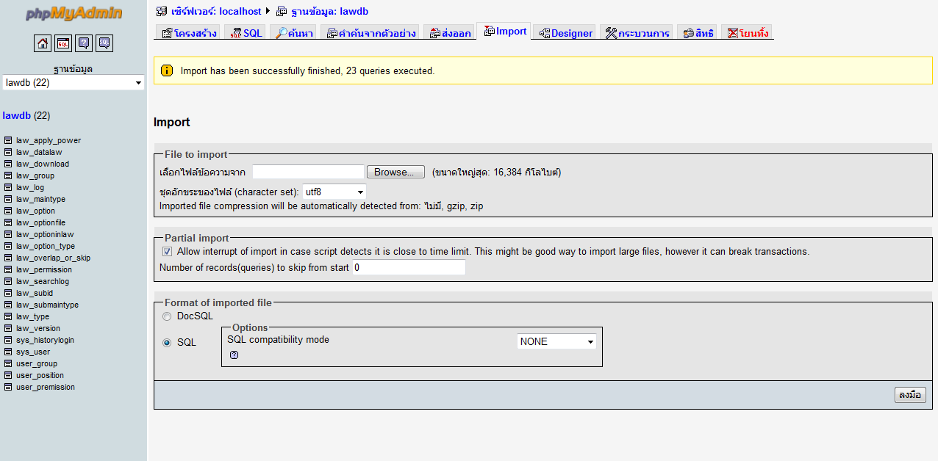

รูปประกอบที่ 9 แสดงรายละเอียดการ Import โครงสร้างฐานข้อมูลเรียบร้อย

เมื่อนำโครงสร้างฐานข้อมูลเข้าระบบเรียบร้อยแล้วให้นำโครงสร้างข้อมูลพื้นฐานเข้าระบบ โดยเลือกข้อมูลดังนี้ จากนั้นให้กดปุ่ม ลงมือ ระบบจะแสดงผลออกมาดังรูปประกอบที่ 10

* File To Import ให้เลือกไฟล์ชื่อ lawdb_ข้อมูลพื้นฐาน จากแผ่น CD
* ชุดอักขระการนำเข้า ให้เลือกเป็น utf8

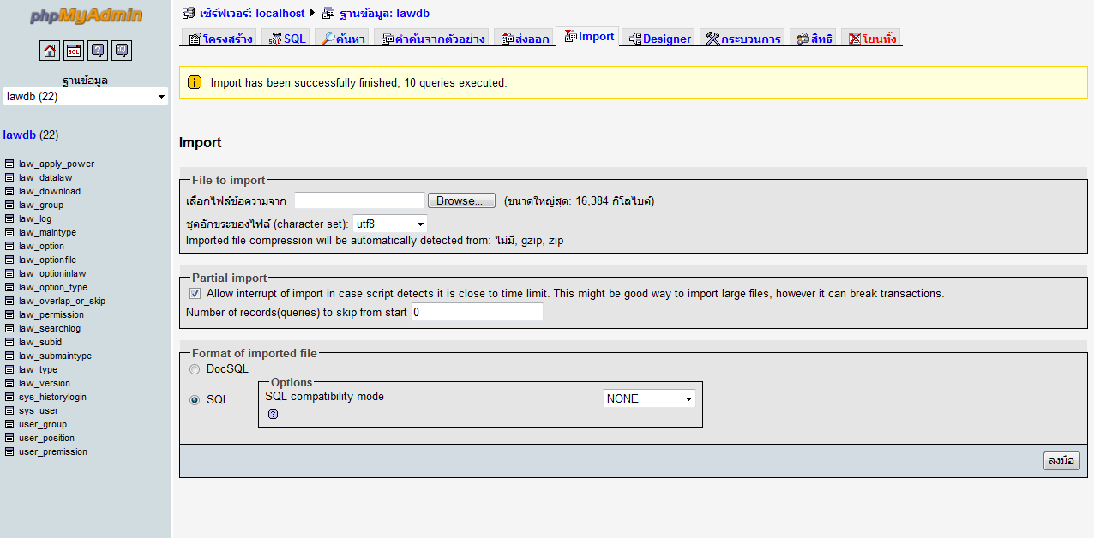

รูปประกอบที่ 10 แสดงรายละเอียดการนำเข้าข้อมูลพื้นฐาน

1. เมื่อติดตั้งฐานข้อมูลระบบงานฐานข้อมูลกฎหมายเรียบร้อยแล้วให้ใช้โปรแกรม WinSCP เชื่อมต่อไปยัง IP 10.11.40.127 เพื่อ Upload ระบบฐานข้อมูลกฎหมายที่เป็นส่วนของ Web Application ดังรูปประกอบที่ 11 โดยมีรายละเอียดดังนี้

* Host ให้ใส่ 10.11.40.127
* Username ให้ใส่ root
* Password ให้ใส่ !ctc@m$0c!ety

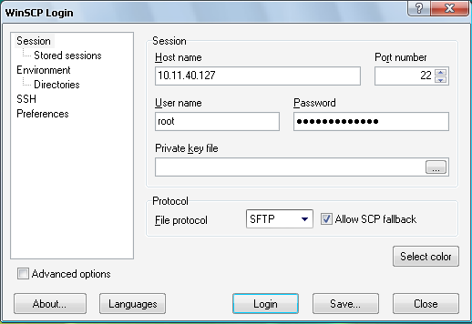

รูปประกอบที่ 11 แสดงรายละเอียดการเชื่อมต่อกับ   
Server เพื่อ Upload ระบบงานฐานข้อมูลกฎหมาย

จากนั้นกดปุ่ม Login เพื่อเชื่อมต่อกับระบบ เมื่อเข้าสู่ระบบได้แล้วให้เลือก Path เป็น /opt/lampp/htdocs/ เพื่อ Upload ข้อมูลดังรูปประกอบที่ 12

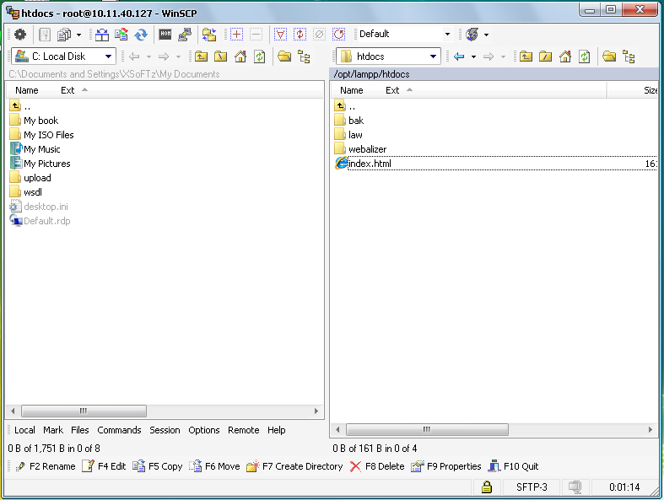

รูปประกอบที่ 12 แสดงรายละเอียดการ Upload ข้อมูล